Breve relato de roteiros não tão convencionais pela Europa
Bem, como esse roteiro foi baseado em alguns relatos e na vontade de se aventurar, segue minha contribuição a quem pensa em algo semelhante.
Data de saída do Brasil: 10/04/2017
Escala em Lisboa
12 e 13/04: Como cheguei às 2h da manhã em Milão, tive de aguardar o primeiro ônibus do aeroporto de Malpensa até o centro de Milão e de lá caminhei até o Mio Hostel
Impressões de Milão: bela cidade, excelente transporte público, preços acessíveis
Destaques em que fui: Duomo de Milano, Galleria Vittorio Emanuele, Stadio Giuseppe Meazza, no qual dá pra chegar facilmente de metrô
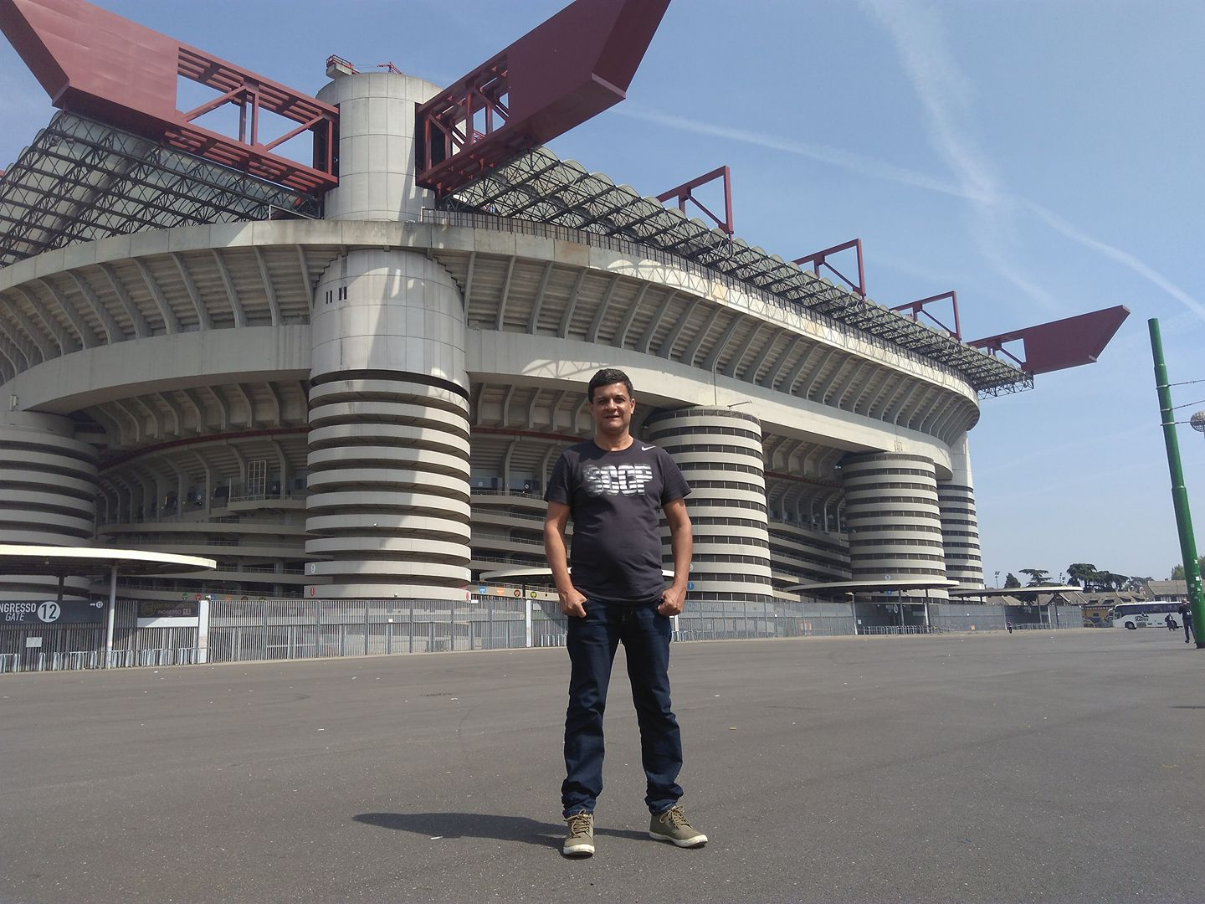
Como dia uma promoção de ônibus por 15 euros, resolvi encarar uma viagem de Milão para Munique durante a noite, não recomendo, hehe.
14/04: Munique
Impressões: O dia em Munique foi para tomar boas cervejas no English Garden e Marienplatz
Peguei ônibus (também 15 euros) à noite com destino a Lubliana, capital da Eslovênia, com escala de 3h em Trieste
15/04: Trieste e Lubliana
Apesar de apenas 3h deu pra conhecer em Trieste o Canale Grande e a bela Piazza dell´Unita d´Italia
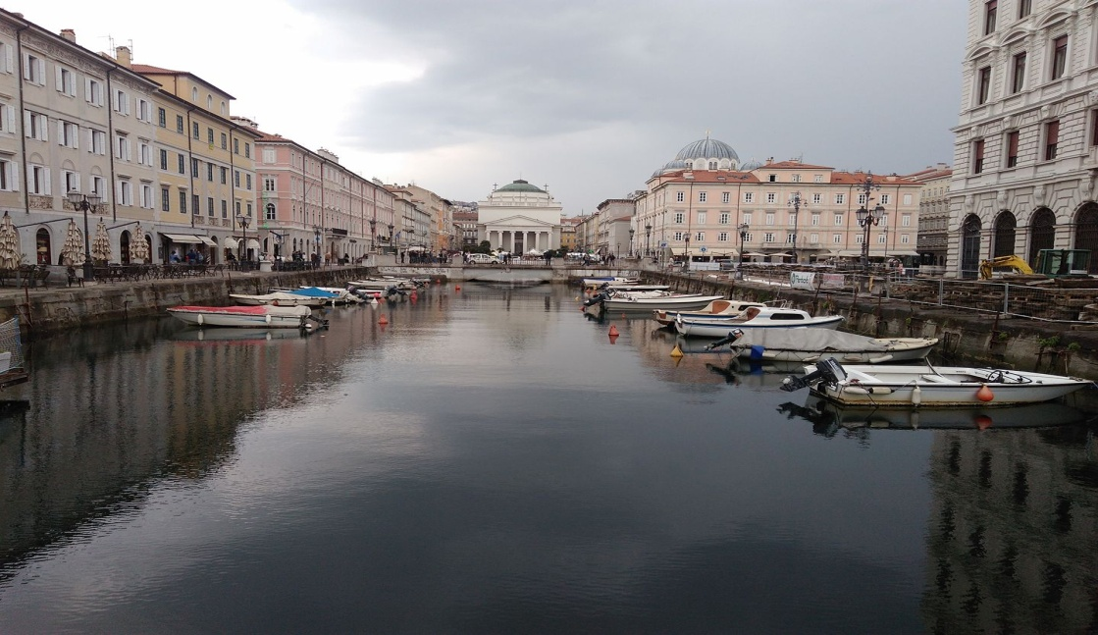
Impressões de Lubliana: parada obrigatória, a Eslovênia é uma bela cidade e a sua capital belíssima com um centro histórico muito gostoso e ótimos barzinhos à beira do rio para saborear aquela cerveja eslovena com um belíssimo visual.
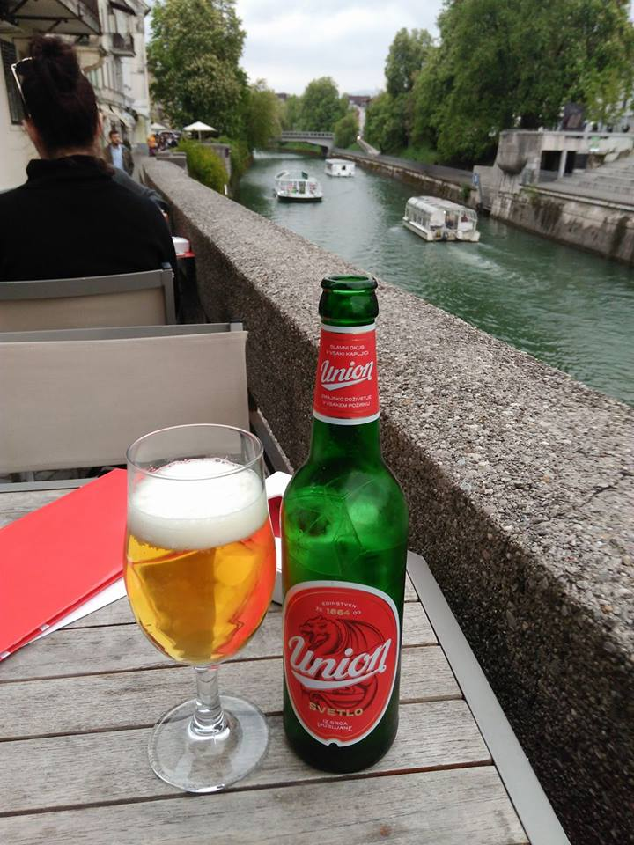
16/04: Peguei um trem para Bled, cidade com um lago maravilhoso, cidade pequena e muito agradável
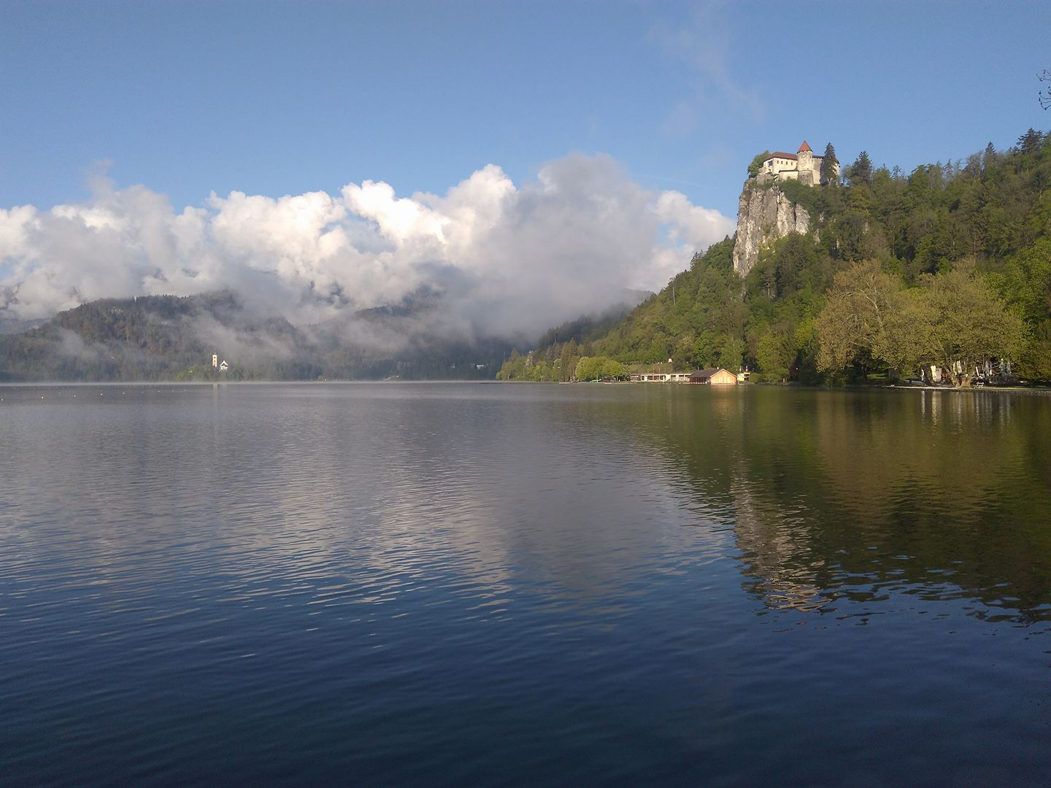
17/04: Pela manhã, ainda em Bled encarei uma caminhada de 4 km até a Garganta de Vintgar (5 euros a entrada), belo local onde se faz trilhas nas margens de um belo rio. Excelente passeio.
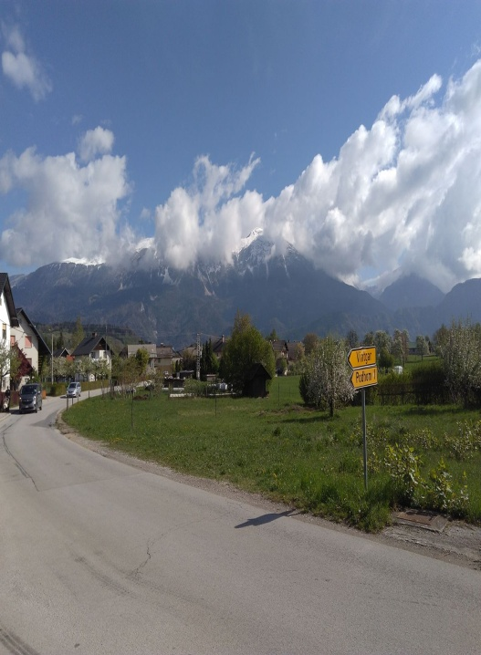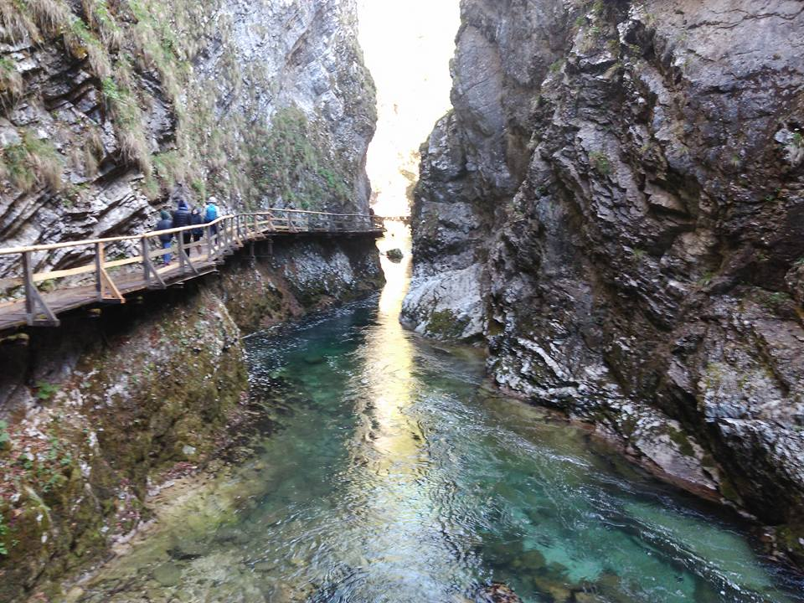
De Bled segui de ônibus até Lubliana para pegar um trem até Postojna (depois soube que podia ir de ônibus também, mas valeu o passeio, a estação de Postojna é super deserta, parece uma daquelas estações do filme O Albergue)
18/04: Pela manhã fui conhecer as famosas cavernas de Postojna, 25 km de cavernas conhecidos a até 120 m abaixo da terra, que passeio!!! E para completar, na minha turma havia um coral de Viena que também estava visitando o local e resolveu cantar três músicas sacras dentro das cavernas ao final da visita, simplesmente inesquecível. (22 euros)
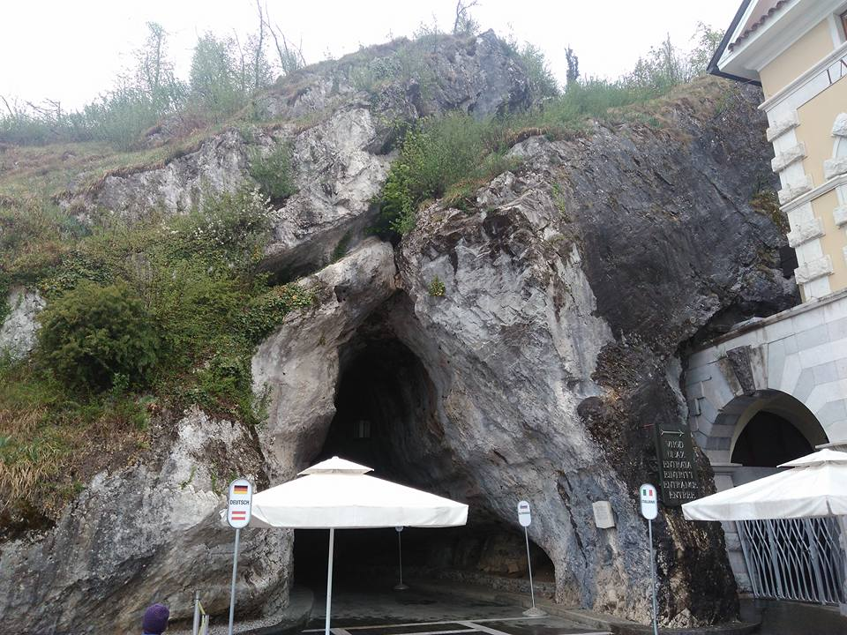
À tarde voltei à estação fantasma de Postojna para pegar um trem para Rijeka (Croácia), viagem de 2 horas entre as montanhas que separam a Eslovênia da Croácia (9,40 euros)
19/04 – Rijeka – Zadar
Em Rijeka conheci o centro e o Trsat Castle, onde próximo tem umas esculturas bastante interessantes da Via Sacra. À tardezinha peguei um ônibus para Zadar, margeando o Adrático.

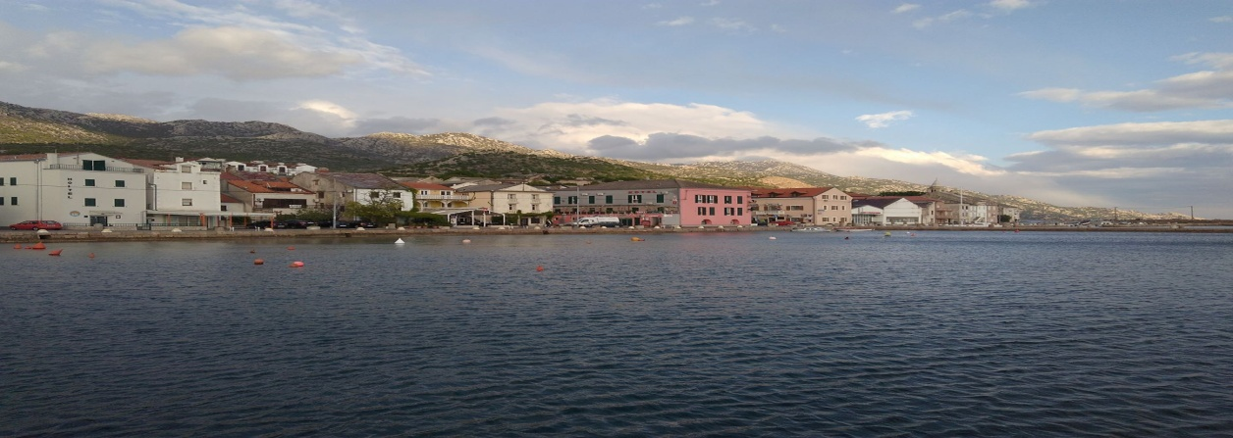
20/04: Zadar – Split
Em Zadar tem o fantástico Órgão do Mar, fenomenal projeto arquitetônico onde a água do mar entra ao sabor das marés executando uma linda sinfonia harmônica. E ao lado o Greeting to the Sun, que acumula energia solar e à noite acende parecendo uma danceteria dos anos 80. À noite, peguei um ônibus para Split.
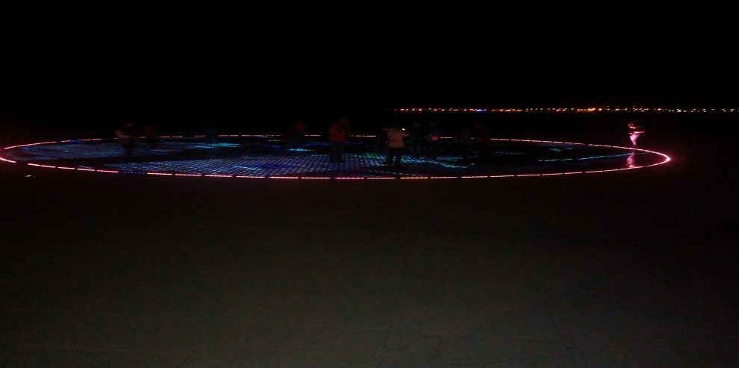
21/04: Split – Hvar
Passei a noite e a manhã em Split e conheci a cidade velha, bastante agitada à noite, onde se encontra o palácio Diocleciano. À tarde peguei o barco para a ilha de Hvar.
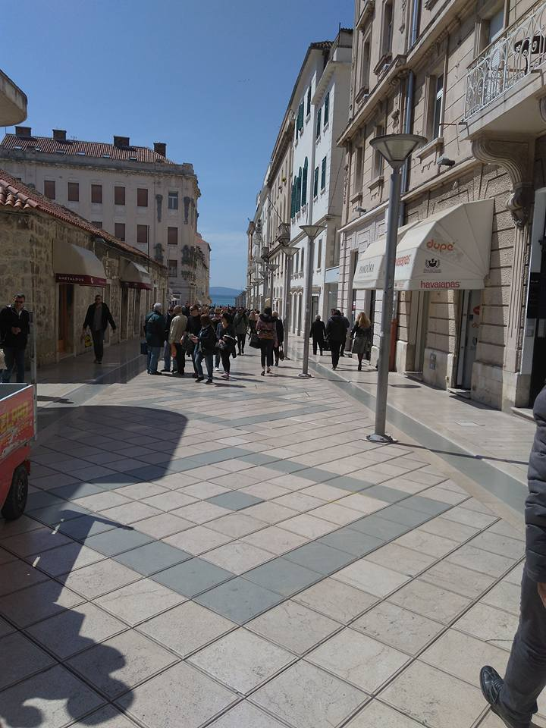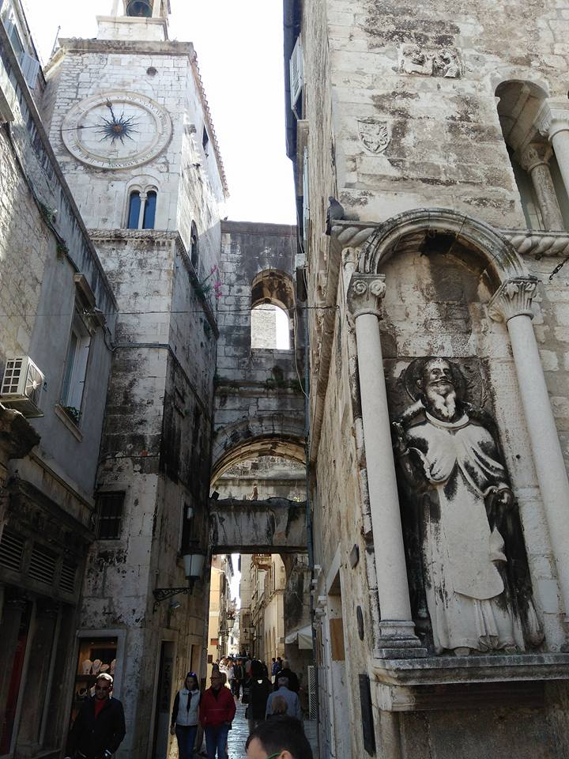
22/04: Hvar
Ilha fantástica, em abril a temperature estava em torno de 15⁰C, então não deu para aproveitar as suas praias paradisíacas, mas a paisagem e o clima da ilha compensaram.
23/04: Hvar-Split
Erro estratégico, voltei à Split para ir de ônibus na manhã seguinte à Dubrovnik, quando poderia ter ido de barco de Split direto pra lá, vivendo e aprendendo.
24/04: Split – Dubrovnik
Nesse trecho de ônibus vc sai da Croácia e tem o passaporte carimbado, entra na Bósnia, tem o passaporte carimbado, anda 6 km à beira mar, sai da Bósnia, o passaporte carimbado e entra novamente na Croácia, o passaporte carimbado de novo, hehe, loucura e resquícios da guerra.
25/04: Dubrovnik – Mostar (Bósnia)
Dubrovnik é uma das cidades mais belas e caras da Croácia, mas é passeio obrigatório, com suas muralhas que servem de pano de fundo para Game of Thrones e Star Wars, tudo incrível.
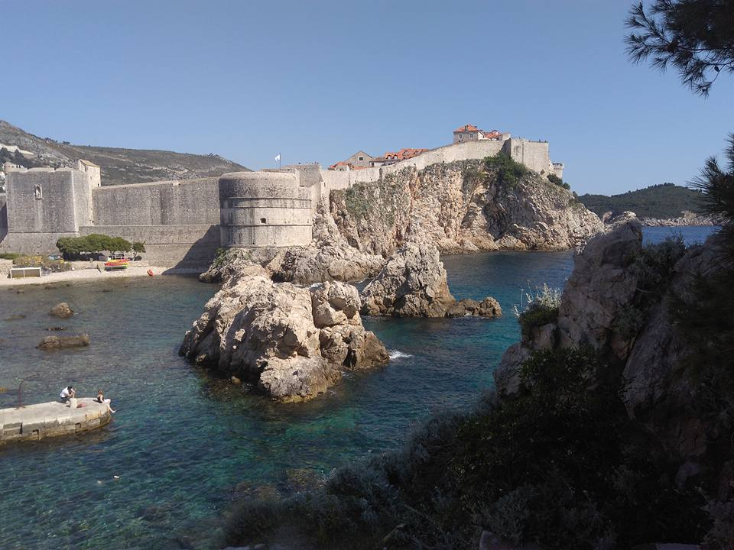
De Dubrovnik segui de ônibus para Mostar, na Bósnia-Herzegovina.
26/04: Mostar – Saraievo
Mostar é uma agradável surpresa, cidade pequena, com povo bastante acolhedor e preços bem baratos, a principal atração é a sua ponte sobre o rio de cor verde azulada. Pela tarde, segui de ônibus de Mostar para Saraievo.
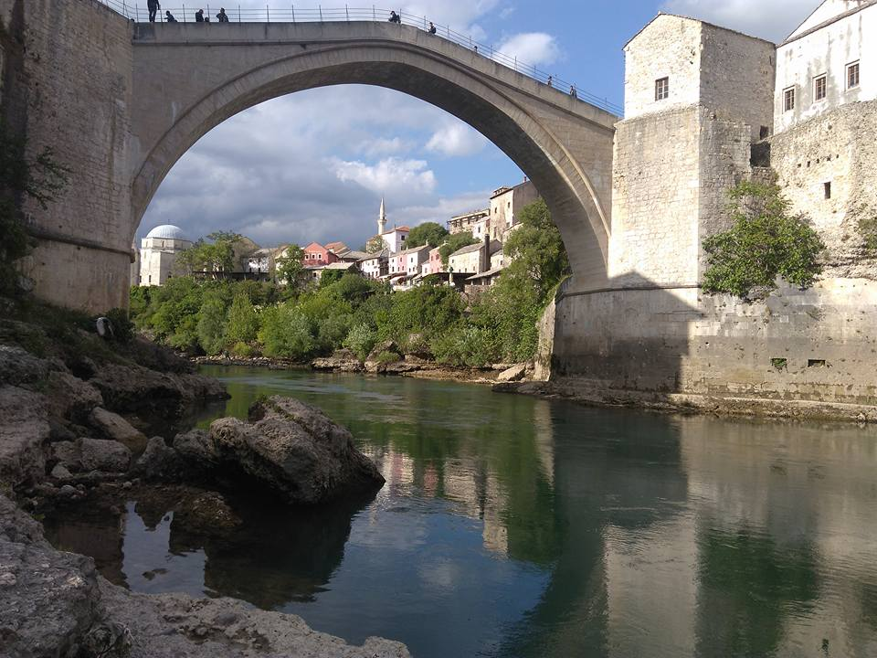
27/04: Saraievo – Zagreb
Saraievo é uma cidade que ainda guarda traumas da guerra recente, tem uma incrível mistrua de raças e de crenças, mas fiquei com a impressão de uma maioria muçulmana, tem também uma fábrica de cervejas bem tradicional e com preços abaixo de 0,40 euros! Segui à noite e ônibus para Zagreb, de volta à Croácia.
28/04: Zagreb – Viena
A capital da Croácia, Zagreb, tem um centro bem animado com seus bares e pubs, e bons preços. De Zagreb segui para Viena, o ônibus atrasou bastante e só fiquei 2h em Viena.
29/04: Viena – Praga
E bora encarar 4h de ônibus de Viena a Praga.
Segunda vez em Praga, a cidade merece sempre ser visitada, linda Praga, ainda conheci o Aquapark, enorme parque aquático, uns 20 km do centro, com acesso via trem e ônibus.
30/04: Praga – Lisboa
De Praga peguei um avião até Lisboa, onde fiquei em torno de 24h (fui de TAP). Lisboa tem sido uma escala de minhas viagens à Europa, mas é uma cidade cada vez mais encantadora, com boa estrutura e bons serviços de transporte público.
01/05: Lisboa – São Paulo
Hora de voltar.
Ah sim, em nenhum desses países houve a necessidade de visto.
Gastos Totais: Hostels, transporte, alimentação, ingressos, em torno de R$4500,00

